和算法相关，创建一个敏感词树（多叉），将每个敏感词的第一个字符（不重复）记入根节点的子节点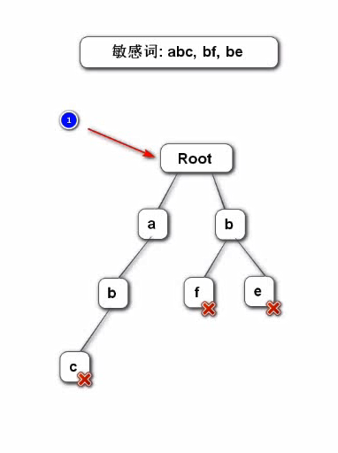，敏感词最后一个字符记上标记，在检查敏感词时，一个指针指向敏感词字符查到的位置，两个指针指向字符串（需要过滤敏感词的文本），一个指向敏感词头部（不是就往后移动一位），一个指向需要匹配的字符